

|  |  |  |  |  |  |  |  |  |
| --- | --- | --- | --- | --- | --- | --- | --- | --- |
|  | | | | | | | | |
|  | | Programación Web | | | | |  | |
|  |  | | | | | | |  |
|  | | | |  |  | | | |
|  | | | | ENTRE AMIGOS |  | | | |
|  | | | | 09/10/2024—Programación y Análisisde Sistemas—Prof. Marcos Rafael Nuñez |  | | | |
|  | | |  | | |  | | |

INTRODUCCIÓN

Este es un proyecto de sistema para el complejo de fútbol “Entre Amigos”, el cual se enfoca en desarrollar un sistema web para brindar información sobre el complejo y automatizar las reservas de turnos. Este sistema tiene como objetivo principal agilizar y simplificar el proceso de reserva, permitiendo a los empleados administrar más eficientemente los turnos, clientes y canchas.

MAPA DE IDEAS

Este mapa representa de forma conceptual las distintas secciones que tendrá el sitio web.

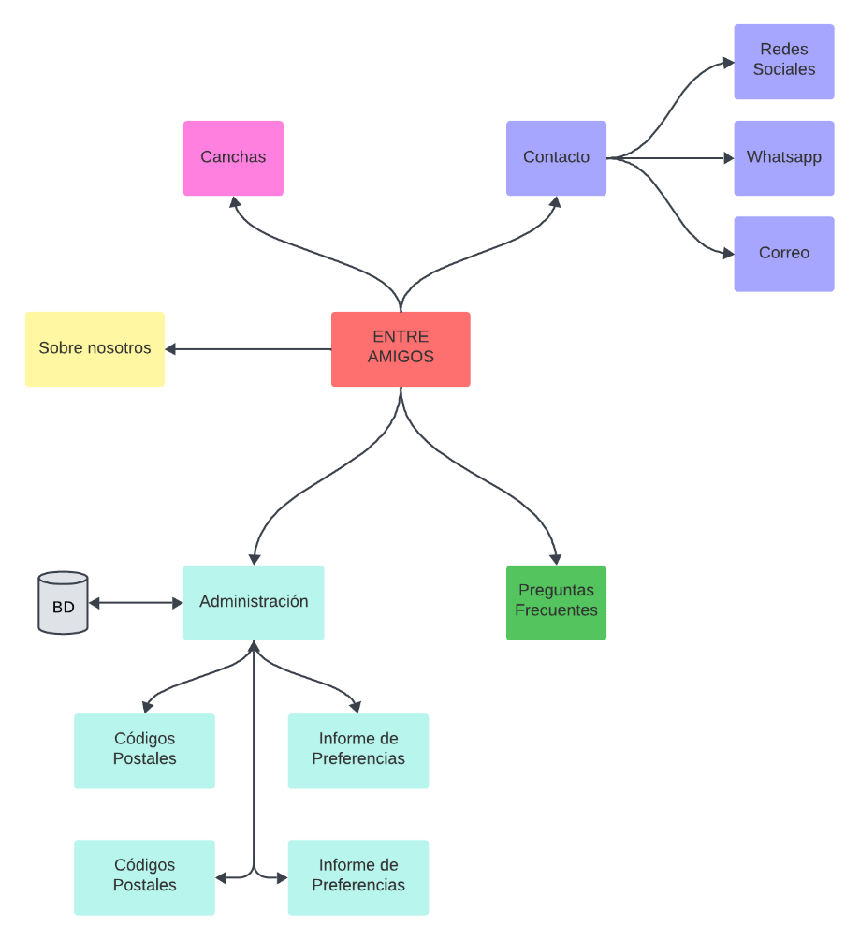

MAPA DE SITIO

Este mapa muestra explícitamente todas las páginas que tendrá el sitio web.

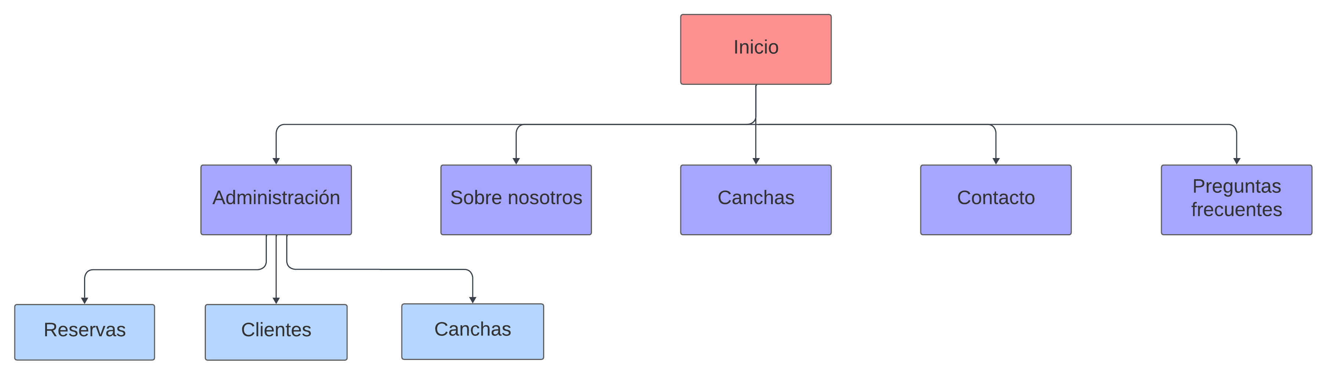

ORGANIZACIÓN DE LA INFORMACIÓN

Descripción de la información a mostrar en cada página.

|  |  |  |  |
| --- | --- | --- | --- |
| **INICIO**  *Encabezado con logo y menú de navegación con todas las páginas del nivel 1 (Repetido en todas las páginas)  *Header con imagen + nombre del complejo  *Una sección por cada página del nivel 1. Con imágenes y pequeños vistazos de información de cada página.  *Pie de página con datos de contacto (Repetido en todas las páginas) | **ADMINISTRACIÓN**  *Panel de control con barra de navegación a todos los módulos  *Index directo con módulo de reservas, con filtros de fecha y por cliente  *Botones para eliminar o editar cualquier reserva (repetido en todos los módulos | **CANCHAS**  *Galería de imágenes con todas las canchas  *footer | **PREGUNTAS**  **FRECUENTES**  *Todas las preguntas frecuentes + sus respectivas respuestas |
| **CONTACTO**  *Tarjeta con datos de contacto (email, teléfono, dirección) | **SOBRE NOSOTROS**  *Los inicios  *Objetivo: la mejor atención al cliente, etc. |

MAQUETACIÓN

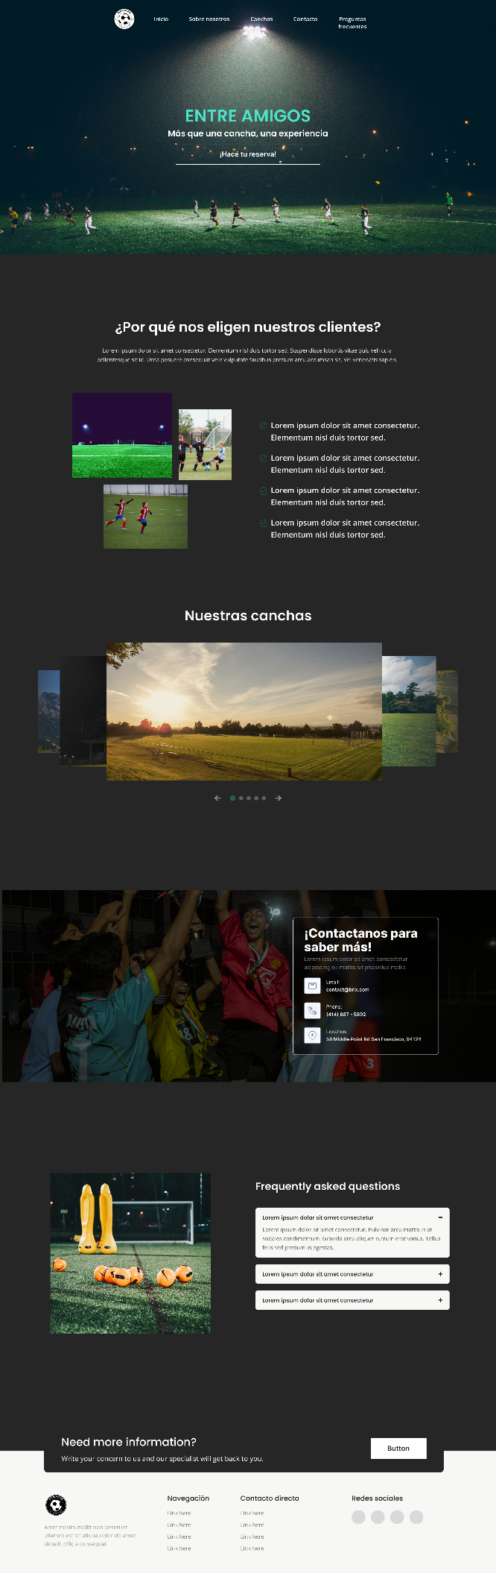

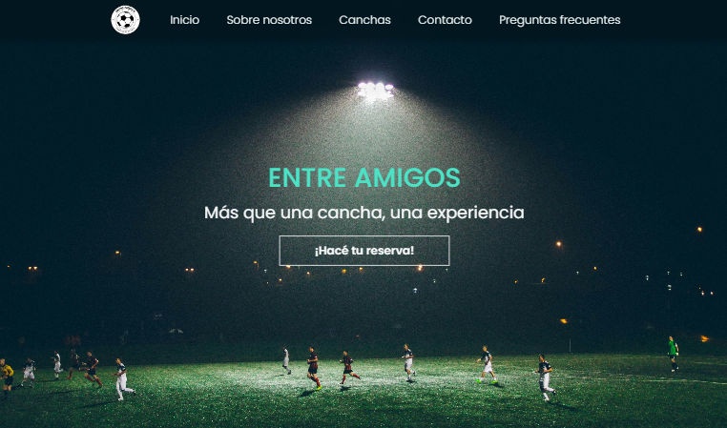

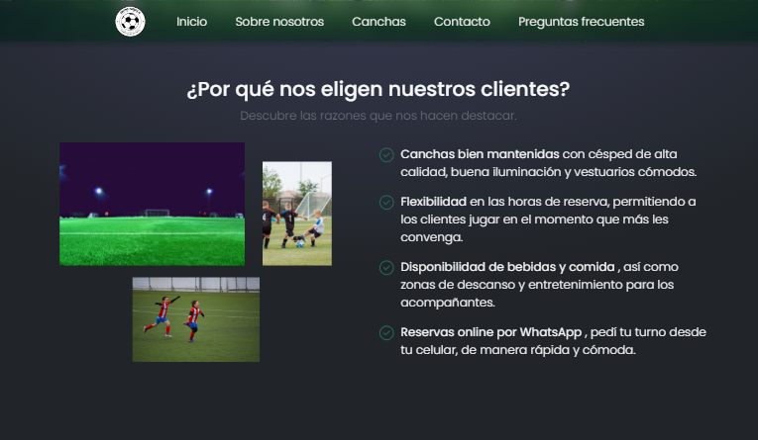

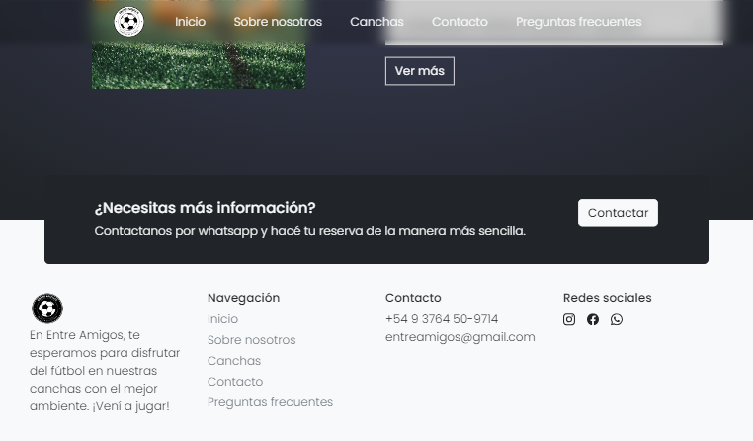

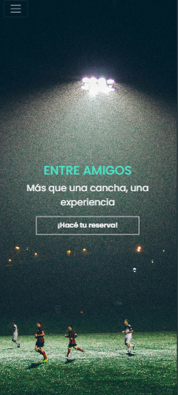 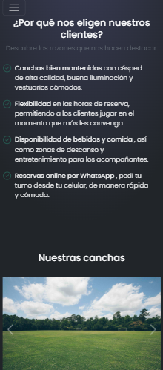 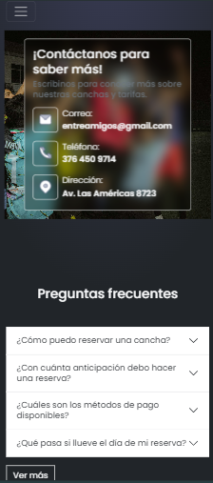

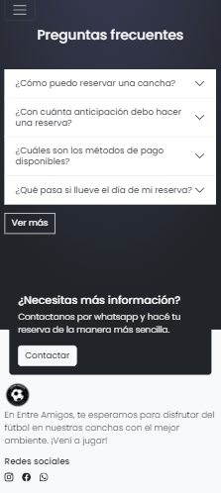

DIAGRAMA DE FLUJO

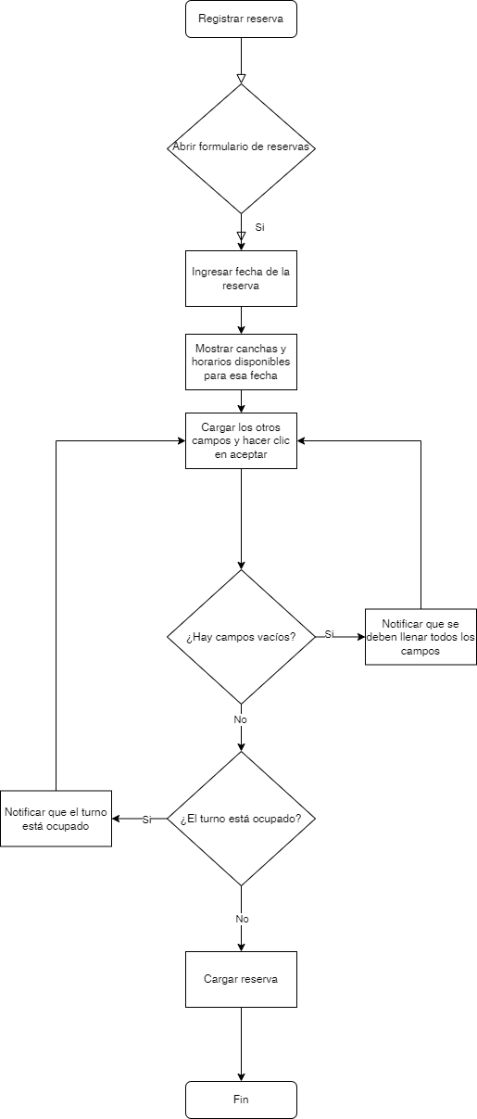

CASOS DE USO

Modelos que describen transacciones a realizarse en el sistema en un caso de uso específico.

Caso de uso de la realización de una reserva por parte de un administrador: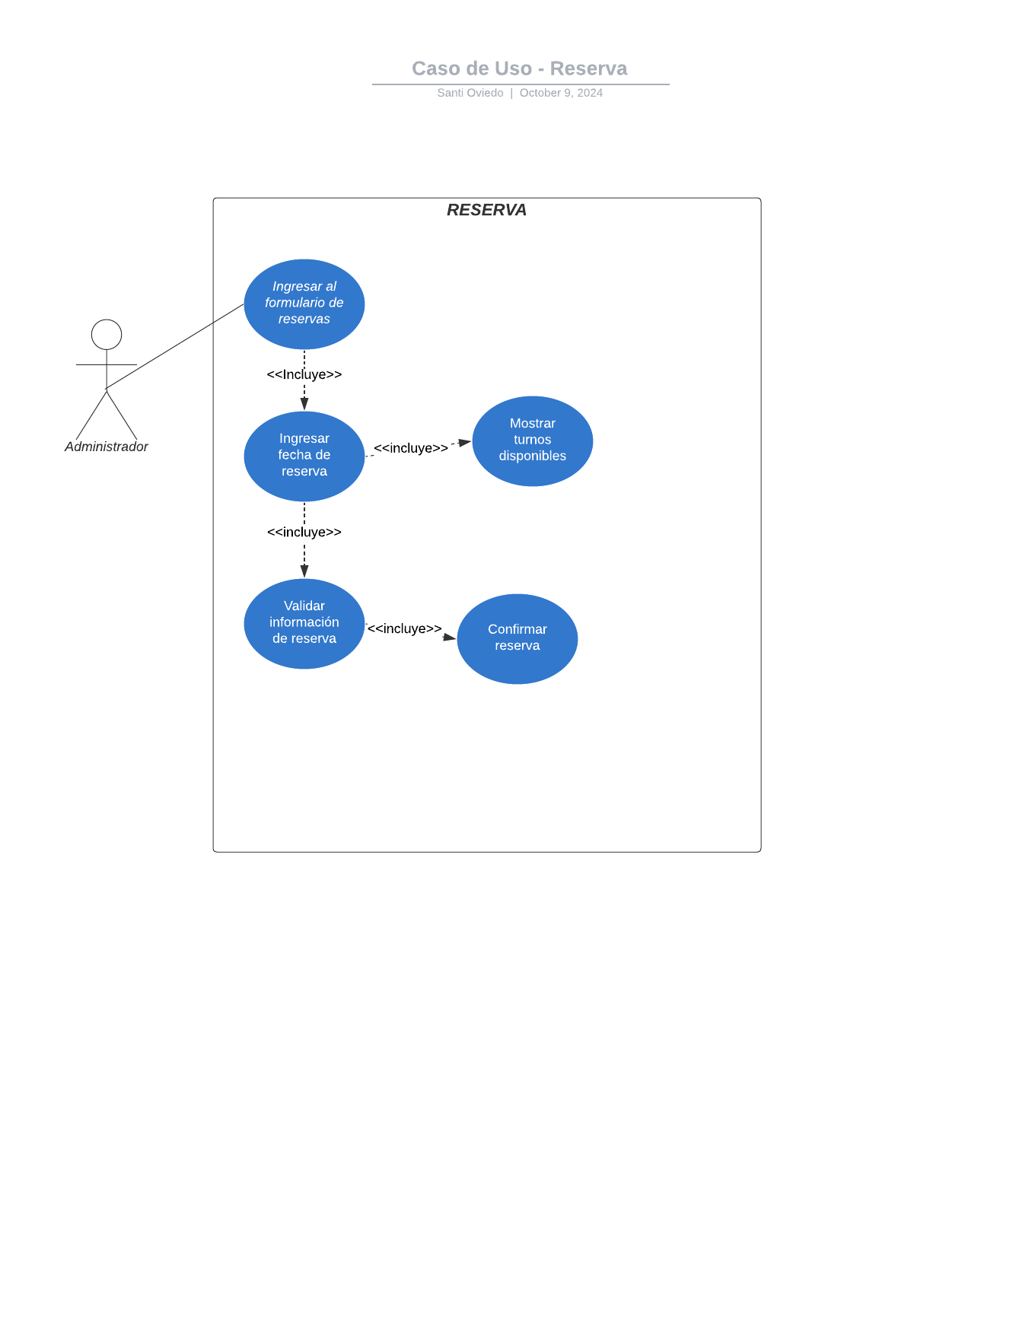

DIAGRAMA DE ENTIDAD-RELACIÓN

Diagrama que expresa la estructura que tendrá la base de datos del sistema.

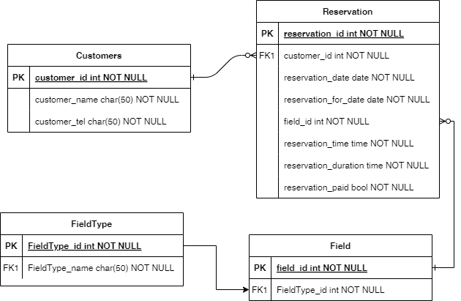

PSEUDOCÓDIGO INICIO DE SESIÓN

INICIO

SI existe sesión ENTONCES

//Redirigir al usuario al sistema principal

TERMINAR

SI NO

Mostrar formulario

// Solicitar credenciales

Mostrar campo de nombre de usuario

Leer nombreUsuario

Mostrar campo de contraseña

Leer contraseñaUsuario

usuarioEncontrado = BuscarUsuarioEnBaseDeDatos(nombreUsuario, contraseñaUsuario)

SI usuarioEncontrado ES NULO ENTONCES

Mostrar "Los datos no son válidos."

Mostrar formulario

SI NO

// Redirigir al usuario al sistema principal

TERMINAR

FIN SI

FIN SI

FIN